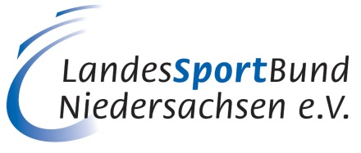
Verwendungsnachweis
über die Förderung der Inklusion im und durch Sport

Fördermittelempfänger
Name des Vereins / Sportbundes / Landesfachverbandes:
Ansprechpartner/in:
Straße / Hausnummer: | PLZ /Ort:
Telefon-Nr.: | Fax-Nr.:
E-Mail:

Maßnahme
Kurztitel der durchgeführten Maßnahme:
Zielgruppe der Maßnahme:
Anzahl der Teilnehmenden mit Behinderung:
Anzahl der Teilnehmenden ohne Behinderung:
Datum der Maßnahme | vom Klicken Sie hier, um ein Datum einzugeben. bis zum Klicken Sie hier, um ein Datum einzugeben.
Welche inhaltlichen Ziele werden/wurden (kurz und ggf. mittel-bis langfristig) mit der Maßnahme verfolgt?
Klicken Sie hier, um Text einzugeben.
Was sind die Ergebnisse/Schlussfolgerungen der Maßnahme und was sind die weiteren Planungen?
Klicken Sie hier, um Text einzugeben.

Tatsächlicher Kosten- und Finanzierungsplan
Ausgaben |  |  | Einnahmen
Fahrtkosten | € |  | Eigenanteil Antragsteller | €
Unterkunft | € |  | Teilnehmende | €
Verpflegung | € |  | Kommunen | €
Honorare | € |  | Stiftungen | €
Assistenzleistungen | € |  | Weitere (bitte benennen) |  | €
Arbeitsmaterial (bitte aufschlüsseln) |  | € |  |  | €
 |  | € |  |  | €
 |  | € |  |  | €
 |  | €
Allgemeine Kosten (entsprechend Ziffer 8 – Allgemeine Abrechnungs-bestimmungen) |  | €
 |  | €
 |  | €
 |  | €
 |  |  | LSB-Fördermittel: | €
Summe: | 0,00€ |  | Summe: | 152,44€

☐ Die Fördermittel werden in voller Höhe benötigt.
☐ Die Fördermittel werden nicht in voller Höhe benötigt. Es kommt zu einer Rückzahlung in Höhe von Euro.
Anlage: Durchgeführtes Programm

Hiermit erklären wir die Richtigkeit der gemachten Angaben.

Ort, Datum | Rechtsverbindliche Unterschrift nach §26 BGB

